Français 1
Leçon 3.2 I can talk about where I do things.

Les Questions Les Réponses

Où est-ce que tu habites? J’habite à (+ city).
Qu’est-ce qu’il y a dans ta rue? Dans ma rue, il y a…
Qu’est-ce qu’il y a dans ton quartier? Dans mon quartier, il y a…
Qu’est-ce qu’il y a dans ta ville? Dans ma ville, il y a…

Où est-ce que tu aimes (+ activité) ? J’aime (+ activité) au/à la/à l’…

Où est-ce qu’il/elle (+ activité) ? Il/elle aime (+ activité) au/à la/à l’…

Qu’est-ce que tu aimes faire au/à la/à l’… J’aime (+ activité) au/à la/à l’…

Où ? Les Endroits
MASCULIN |  |  |  |  |  | FÉMININ
un restaurant |  | un café  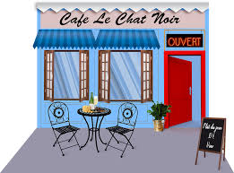 |  | un magasin |  | en ville  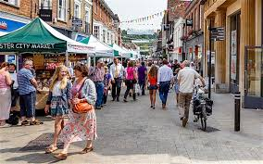 |  | la campagne | une école
un hôtel  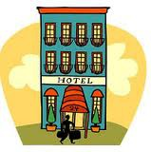 |  | un musée |  | un hôpital |  | une bibliothèque |  | une piscine  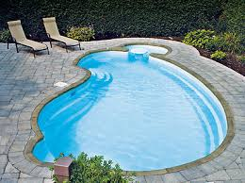 | une plage
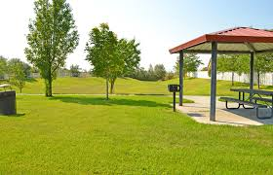  un parc |  | un stade  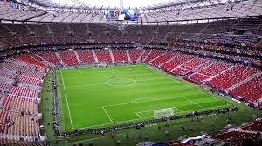 |  | un rendez-vous |  | 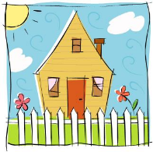  une maison |  | 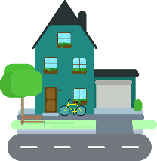  chez moi  at my  house | chez un(e) ami(e)
un concert |  | un match |  | un cinéma  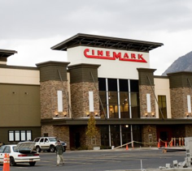 |  | chez un(e) voisin(e)  my  house  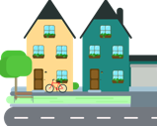 |  | une église | une fête
MASCULIN |  |  |  | FÉMININ |  |  | à + l’article définis  à + le =  à + la =  à + l’ =  à + les =
un collège | un lycée |  |  | une boîte de nuit | une discothèque

Parce que j’aime…
l’ambiance | la nourriture | les livres | la technologie
l’art | l’eau | 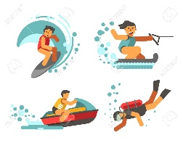  les sports aquatiques | les bateaux

Parce que c’est…
chouette, super | frais/(fraîche) | vivant(e) | pratique | ennuyeux (ennuyeuse)
nul(e) | gratuit(e) | bon (bonne) | mauvais(e) | le/la meilleur(e)
propre | stupide | populaire | confortable

Il y a… / il n’y a pas de… | le verbe aller | les verbes -er

